冠县清泉街道办事处2023年政府信息公开工作年度报告

本年度报告根据《中华人民共和国政府信息公开条例》（以下简称《条例》）和《国务院办公厅政府信息与政务公开办公室关于印发<中华人民共和国政府信息公开工作年度报告格式>的通知》（国办公开办函〔2021〕30号）相关要求编制，全文包括总体情况、主动公开政府信息情况、收到和处理政府信息公开申请情况、因政府信息公开工作被申请行政复议和提起行政诉讼情况、政府信息公开工作存在的主要问题及改进情况、其他需要报告的事项等六个部分。本年度报告中所列数据统计期限从2023年1月1日至12月31日。本年度报告电子版可从冠县人民政府网站（http://www.guanxian.gov.cn/）下载。公众如需进一步咨询了解相关信息，请与冠县清泉街道办事处联系（地址：山东省聊城市冠县西环路663号；邮编：252500；电话:0635-5100510；邮箱:gxqqjdbgs@lc.shandong.cn）。
一、总体情况
2023年，冠县清泉街道办事处认真贯彻落实新修订的《中华人民共和国政府信息公开条例》，坚持以公开为常态、不公开为例外，加大公开力度，增强公开实效，及时向社会公开本单位政府信息，维护和满足公众的知情权。
（一）主动公开
1.政府信息公开制度建设情况。2023年，冠县清泉街道办事处出台了《冠县清泉街道办事处2023年度政务公开工作实施方案》，进一步推动政务公开工作，加强服务型政府建设，积极发挥政务公开对建设法治政府、创新政府、廉洁政府的促进作用，按时保质公开有关政府信息，及时、精准、高质量做好职责范围内信息公开工作。
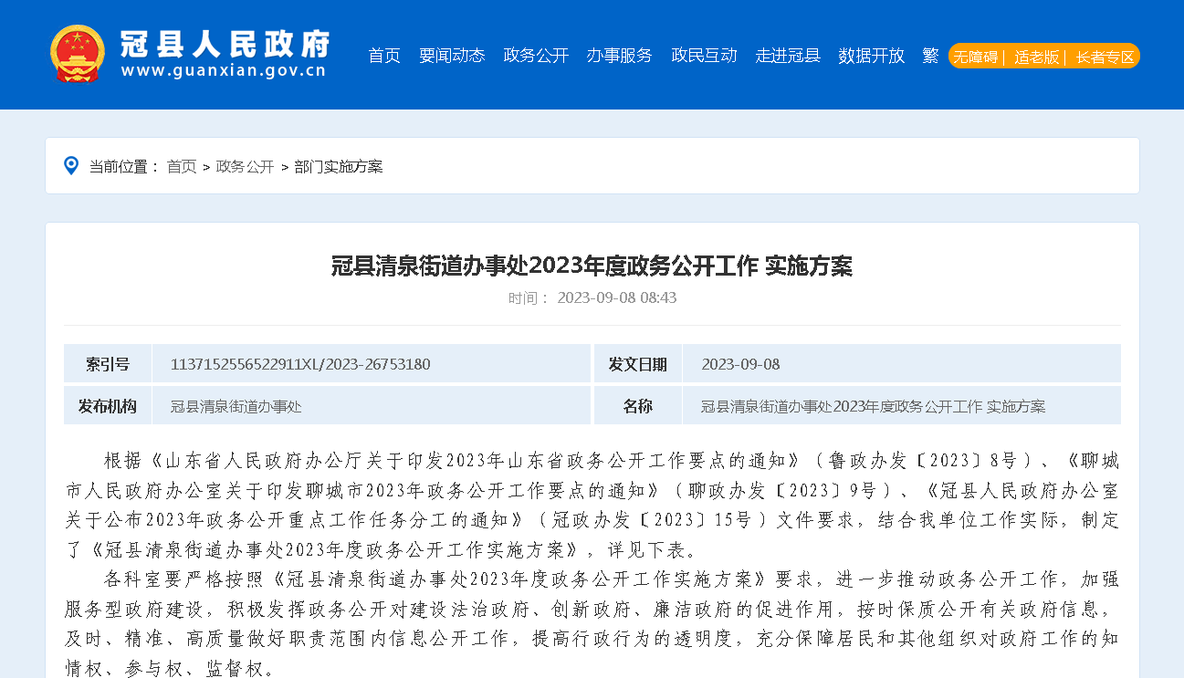
2.信息发布数量。冠县清泉街道办事处2023年通过冠县人民政府网站主动公开发布政府信息69条，主要包括公开发布的政府信息主要包括机构职能、财政信息、重大项目建设、政协委员提案等方面信息。
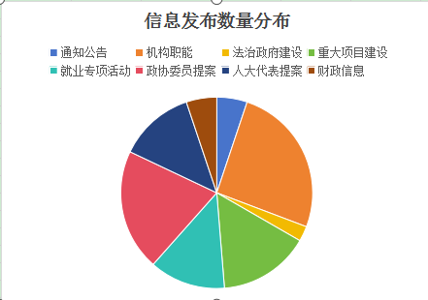
3.解读回应情况。2023年清泉街道办事处通过冠县人民政府网站发布政策简明问答1篇。
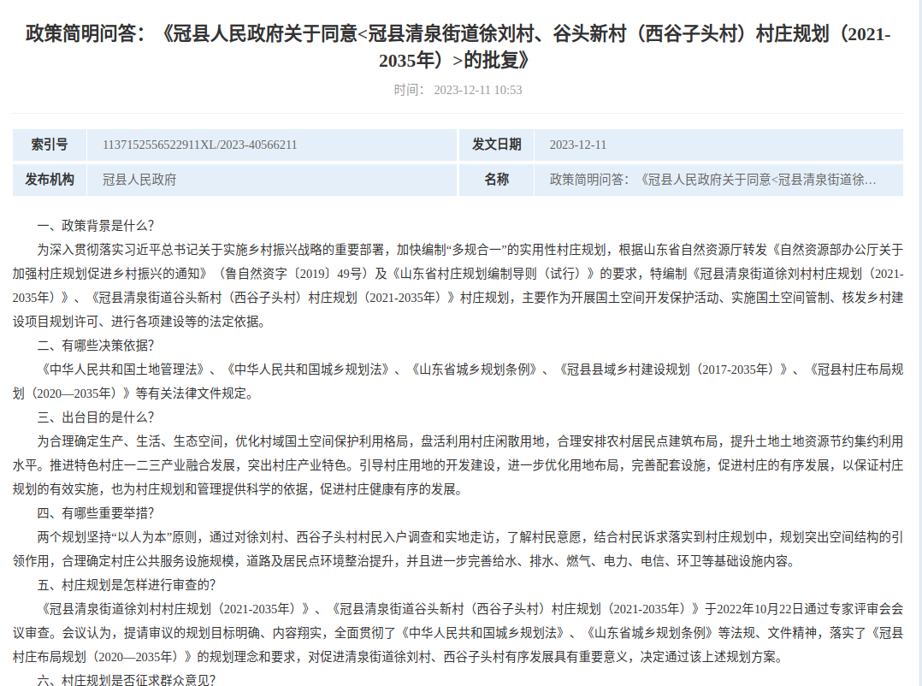

（二）依申请公开
2023年，共受理政府信息公开申请1件，申请数量较去年回落50%。政府信息公开申请内容主要涉及物业方面。本年度答复政府信息公开申请1件，均在法定期限内予以答复。在答复的申请中：予以公开1件、占100%。全年未发生因政府信息公开被行政复议、提起行政诉讼情况。
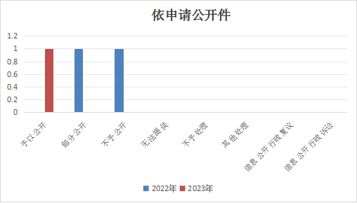
（三）政府信息管理
围绕民生保障及群众关注的热点、焦点问题，主动公开社会救助、回应关切、乡村振兴等信息，及时更新栏目信息。主动查改，避免出现涉及个人隐私的信息，切实做到“涉密不上网，上网不涉密”。
（四）政府信息公开平台建设
一方面，不断加强政务网站平台的建设，及时发布政府信息。另一方面，在东三里社区开设政务公开体验区，设立政府信息查阅点，为办事群众提供信息查阅途径。
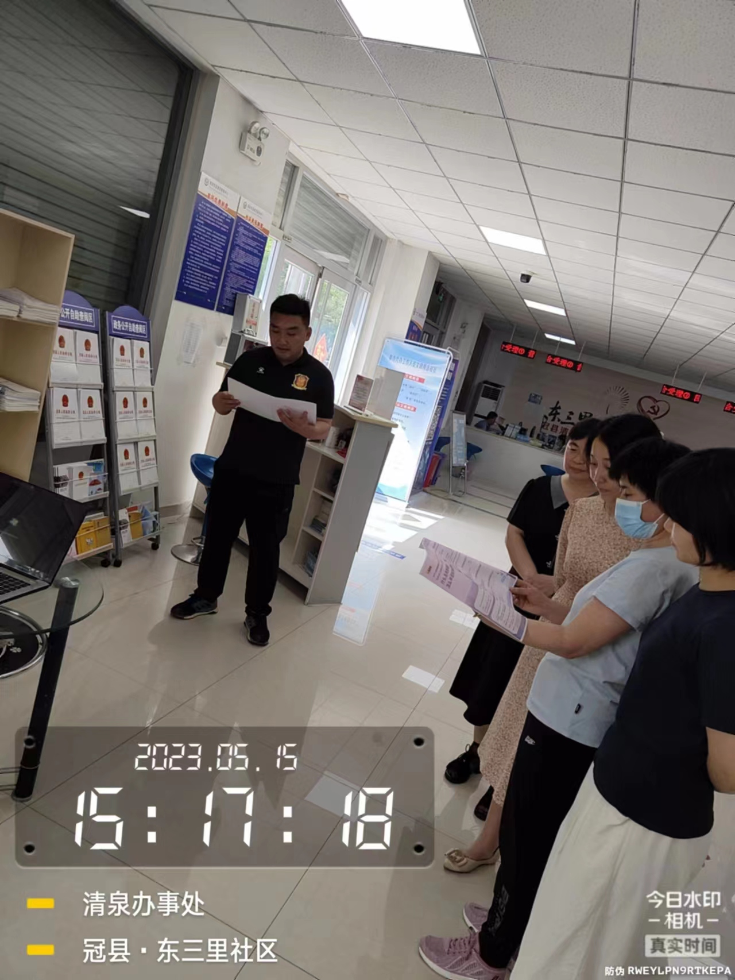
（五）监督保障
根据街道人事安排及时调整政务公开领导小组，落实分管领导主抓、党政办主任具体抓，职能部门各司其职的办理制度，加强、完善全街道政务公开队伍及制度建设。将政务公开工作纳入年度绩效目标考核，压实责任，严肃追责问责，确保工作落实到位。

二、主动公开政府信息情况
第二十条第（一）项
信息内容 | 本年制发件数 | 本年废止件数 | 现行有效件数
规章 | 0 | 0 | 0
行政规范性文件 | 0 | 0 | 0
第二十条第（五）项
信息内容 | 本年处理决定数量
行政许可 | 0
第二十条第（六）项
信息内容 | 本年处理决定数量
行政处罚 | 0
行政强制 | 0
第二十条第（八）项
信息内容 | 本年收费金额（单位：万元）
行政事业性收费 | 0

三、收到和处理政府信息公开申请情况
（本列数据的勾稽关系为：第一项加第二项之和，  等于第三项加第四项之和） |  |  | 申请人情况
 |  |  | 自然人 | 法人或其他组织 |  |  |  |  | 总计
 |  |  | 自然人 | 商业企业 | 科研机构 | 社会公益组织 | 法律服务机构 | 其他 | 总计
一、本年新收政府信息公开申请数量 |  |  | 1 | 0 | 0 | 0 | 0 | 0 | 1
二、上年结转政府信息公开申请数量 |  |  | 0 | 0 | 0 | 0 | 0 | 0 | 0
三、本年度办理结果 | （一）予以公开 |  | 1 | 0 | 0 | 0 | 0 | 0 | 1
三、本年度办理结果 | （二）部分公开（区分处理的，只计这一情形，不计其他情形） |  | 0 | 0 | 0 | 0 | 0 | 0 | 0
三、本年度办理结果 | （三）不予公开 | 1.属于国家秘密 | 0 | 0 | 0 | 0 | 0 | 0 | 0
三、本年度办理结果 | （三）不予公开 | 2.其他法律行政法规禁止公开 | 0 | 0 | 0 | 0 | 0 | 0 | 0
三、本年度办理结果 | （三）不予公开 | 3.危及“三安全一稳定” | 0 | 0 | 0 | 0 | 0 | 0 | 0
三、本年度办理结果 | （三）不予公开 | 4.保护第三方合法权益 | 0 | 0 | 0 | 0 | 0 | 0 | 0
三、本年度办理结果 | （三）不予公开 | 5.属于三类内部事务信息 | 0 | 0 | 0 | 0 | 0 | 0 | 0
三、本年度办理结果 | （三）不予公开 | 6.属于四类过程性信息 | 0 | 0 | 0 | 0 | 0 | 0 | 0
三、本年度办理结果 | （三）不予公开 | 7.属于行政执法案卷 | 0 | 0 | 0 | 0 | 0 | 0 | 0
三、本年度办理结果 | （三）不予公开 | 8.属于行政查询事项 | 0 | 0 | 0 | 0 | 0 | 0 | 0
三、本年度办理结果 | （四）无法提供 | 1.本机关不掌握相关政府信息 | 0 | 0 | 0 | 0 | 0 | 0 | 0
三、本年度办理结果 | （四）无法提供 | 2.没有现成信息需要另行制作 | 0 | 0 | 0 | 0 | 0 | 0 | 0
三、本年度办理结果 | （四）无法提供 | 3.补正后申请内容仍不明确 | 0 | 0 | 0 | 0 | 0 | 0 | 0
三、本年度办理结果 | （五）不予处理 | 1.信访举报投诉类申请 | 0 | 0 | 0 | 0 | 0 | 0 | 0
三、本年度办理结果 | （五）不予处理 | 2.重复申请 | 0 | 0 | 0 | 0 | 0 | 0 | 0
三、本年度办理结果 | （五）不予处理 | 3.要求提供公开出版物 | 0 | 0 | 0 | 0 | 0 | 0 | 0
三、本年度办理结果 | （五）不予处理 | 4.无正当理由大量反复申请 | 0 | 0 | 0 | 0 | 0 | 0 | 0
三、本年度办理结果 | （五）不予处理 | 5.要求行政机关确认或重新出具已获取信息 | 0 | 0 | 0 | 0 | 0 | 0 | 0
三、本年度办理结果 | （六）其他处理 | 1.申请人无正当理由逾期不补正、行政机关不再处理其政府信息公开申请 | 0 | 0 | 0 | 0 | 0 | 0 | 0
三、本年度办理结果 | （六）其他处理 | 2.申请人逾期未按收费通知要求缴纳费用、行政机关不再处理其政府信息公开申请 | 0 | 0 | 0 | 0 | 0 | 0 | 0
三、本年度办理结果 | （六）其他处理 | 3.其他 | 0 | 0 | 0 | 0 | 0 | 0 | 0
三、本年度办理结果 | （七）总计 |  | 1 | 0 | 0 | 0 | 0 | 0 | 1
四、结转下年度继续办理 |  |  | 0 | 0 | 0 | 0 | 0 | 0 | 0

四、政府信息公开行政复议、行政诉讼情况
行政复议 |  |  |  |  | 行政诉讼
结果  维持 | 结果纠正 | 其他结果 | 尚未  审结 | 总  计 | 未经复议直接起诉 |  |  |  |  | 复议后起诉
 |  |  |  |  | 结果维持 | 结果纠正 | 其他  结果 | 尚未  审结 | 总计 | 结果维持 | 结果  纠正 | 其他  结果 | 尚未审结 | 总计
0 | 0 | 0 | 0 | 0 | 0 | 0 | 0 | 0 | 0 | 0 | 0 | 0 | 0 | 0

五、存在的主要问题及改进情况
（一）存在的主要问题
一是政府信息公开的针对性、时效性还需要进一步加强；二是信息公开的形式、内容仍需进一步丰富与提升；三是信息收集不齐全，由于街道部门较多，任务分配较为零散，导致政府信息公开“碎片化”。
（二）改进情况

1.每月严格对照常态化任务清单，对未更新的栏目及时进行更新。
2.认真梳理，逐步扩大公开内容。对原有的政府信息公开目录进行补充完善，保证公开信息的完整性和准确性。

3.街道党政办公室牵头，对栏目所需信息及时确定责任部门，及时对接整理材料进行报送。

六、其他需要报告的事项
（一）政府信息公开信息处理费收取情况
认真落实《国务院办公厅关于印发<政府信息公开信息处理费管理办法>的通知》（国办函〔2020〕109号）和《山东省人民政府办公厅关于做好政府信息公开信息处理费管理工作有关事项的通知》（鲁政办字〔2020〕179号）规定，本年度政府信息公开未收取信息处理费。
（二）落实年度政务公开工作要点情况
严格按照《冠县清泉街道办事处2023年度政务公开工作实施方案》提出的工作要求，加强政策发布解读信息公开，深入推动重大行政决策全过程公众参与，加快推进清泉街道政府信息公开工作走向标准化、规范化。
（三）人大代表建议和政协提案办理结果公开情况
2023年共办理人大代表建议5件、政协提案8件，办复率均为100%。严格按照《山东省人民政府办公厅关于做好人大代表建议和政协提案办理结果公开工作的通知》（鲁政办字〔2016〕63号）要求，除涉及国家秘密、工作秘密的，所有建议提案办理复文或摘要以及办理总体情况均在冠县人民政府网站“冠县建议提案办理”专栏进行了集中公开。
（四）政务公开工作创新情况
结合工作实际，制作政务公开专栏、电子屏等多种形式，将各项行政办理事项的办事依据、办事职责、办事程序、办事时限、办事结果向社会广泛公开，不断加大政务公开宣传力度，在方便服务对象的同时，接受社会各界的监督。
（五）政府信息公开年度报告数据统计需要说明的事项
1.本年度报告中所列数据统计期限从2023年1月1日到12月31日止。
2.行政许可数量、行政处罚和行政强制数量，包括已公开和依法未公开的全部处理决定。
3.行政复议机关作为共同被告的行政诉讼案件，只计算原行为主体的案件数量，不计算行政复议机关的案件数量。

